САНКТ-ПЕТЕРБУРГСКИЙ НАЦИОНАЛЬНЫЙ ИССЛЕДОВАТЕЛЬСКИЙ УНИВЕРСИТЕТ ИТМО

Дисциплина: Фронт-энд разработка

Отчет

Лабораторная работа №2
«Взаимодействие с внешним API»

Выполнила:

Шмакова Ирина

Учебная группа K3343
Поток ФРЭНД 1.1

Проверил:
Добряков Д. И.

Санкт-Петербург
2025 г.

Задача
Теперь Вам нужно привязать результаты работы в ЛР1 к внешнему API средствами fetch/axios/xhr, а также реализовать моковое API средствами JSON-сервера и подключить к нему авторизацию, как в примерах, которые были рассмотрены в рамках тем "Иммитация работы с API".
Ход работы
1. Настройка мокового API с использованием JSON-сервера
Была организована моковая REST API с помощью JSON-сервера, который запускается на порту 3000 и предоставляет эндпоинты для работы с рецептами и пользователями. Созданы файлы db.json с начальными данными и настроен сервер для обработки HTTP-запросов (в предыдущей работе эти данные были указаны в файле script.js).
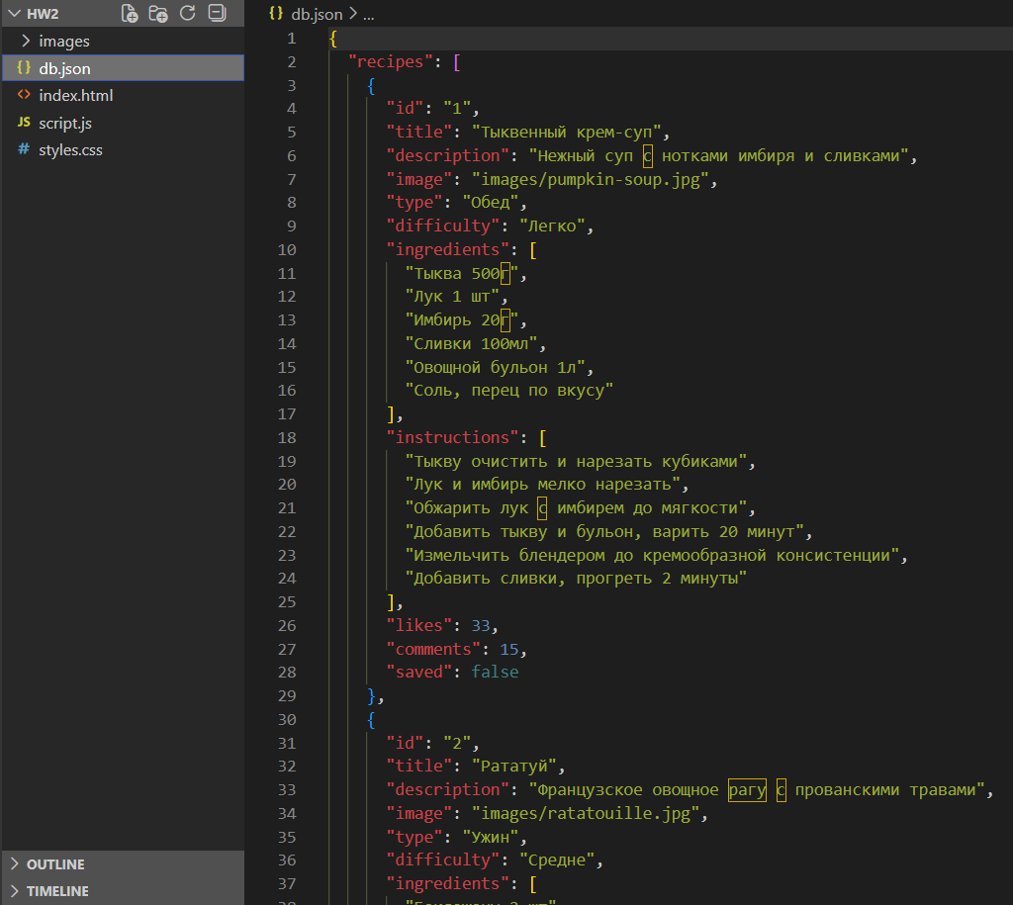
2. Реализация универсальной функции для работы с API
Создана функция fetchData, которая инкапсулирует логику выполнения HTTP-запросов с помощью Fetch API, обрабатывает ошибки сетевого взаимодействия и парсит JSON-ответы. Функция поддерживает различные HTTP-методы и заголовки.
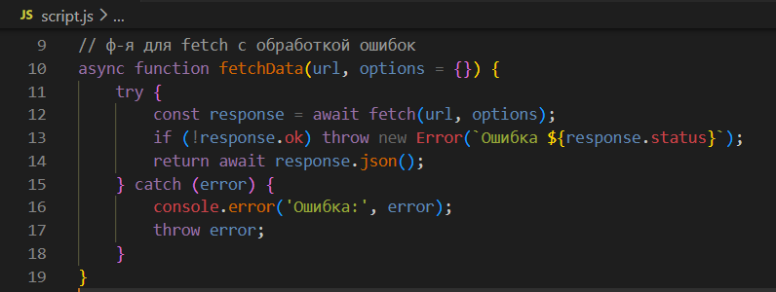
3. Интеграция загрузки рецептов с внешним API
Модифицирована функция загрузки рецептов для получения данных с сервера вместо использования локального массива. Реализована обработка успешного ответа и ошибок соединения с отображением соответствующего сообщения пользователю
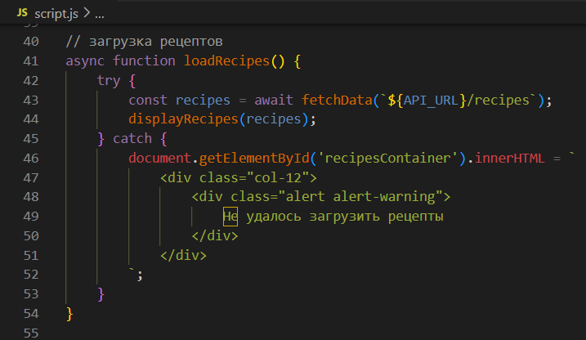
4. Реализация фильтрации рецептов через API-запросы
Переработана система фильтрации для отправки параметров на сервер через query-параметры.
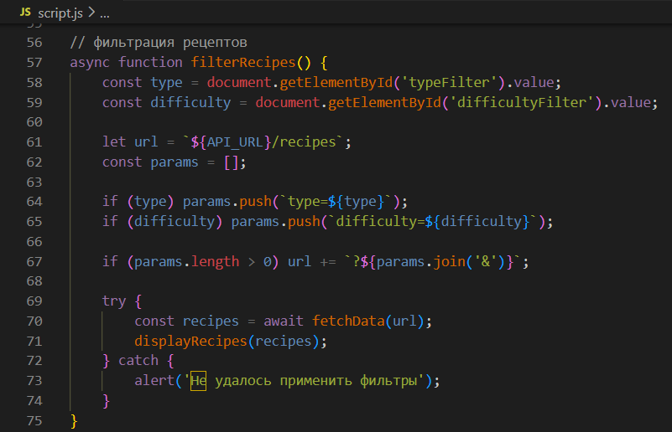
5. Разработка системы аутентификации с сохранением состояния
Реализована полноценная система регистрации и входа пользователей через API. Данные аутентификации сохраняются в localStorage для поддержания сессии между перезагрузками страницы. Добавлена функция обновления интерфейса в зависимости от состояния авторизации.
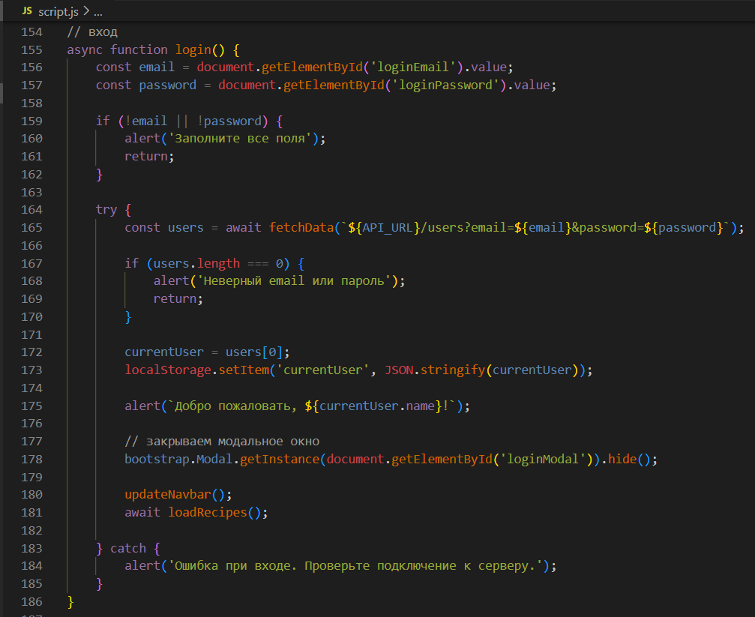
6. Добавление интерактивных функций взаимодействия с контентом
Реализована возможность оценивать рецепты (ставить лайки) с обновлением данных на сервере. Функция доступна только авторизованным пользователям и демонстрирует работу с HTTP-методом PUT для изменения существующих записей в базе данных.
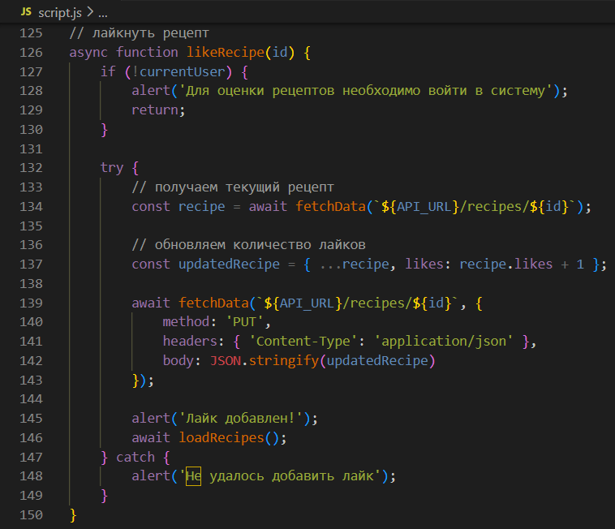
7. Организация динамического обновления интерфейса
Разработана система отображения различных состояний интерфейса в зависимости от авторизации пользователя. Навигационная панель динамически меняет свое содержимое, а кнопки взаимодействия с рецептами появляются только для вошедших пользователей.
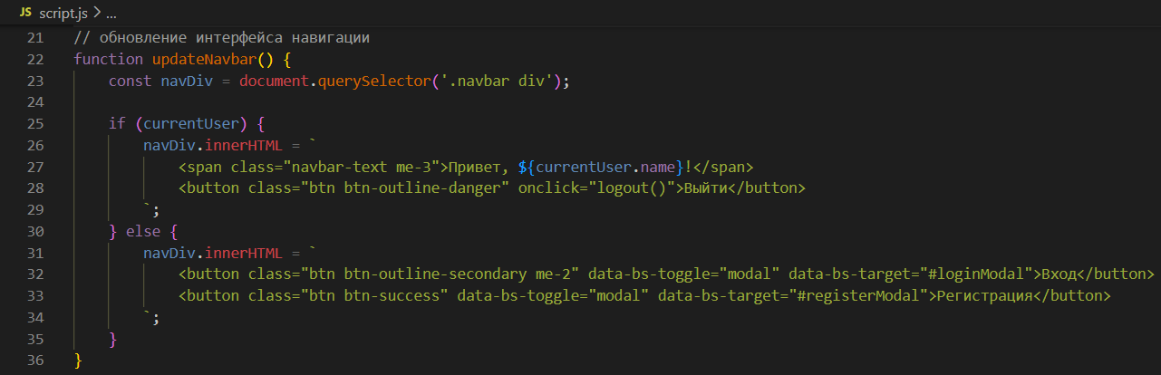
Вывод
В результате выполнения лабораторной работы кулинарный сайт был полностью интегрирован с внешним REST API, что позволило перевести статическое приложение в динамическое: реализована загрузка данных с сервера, система аутентификации пользователей с сохранением сессии, фильтрация рецептов и интерактивное взаимодействие с контентом.

